
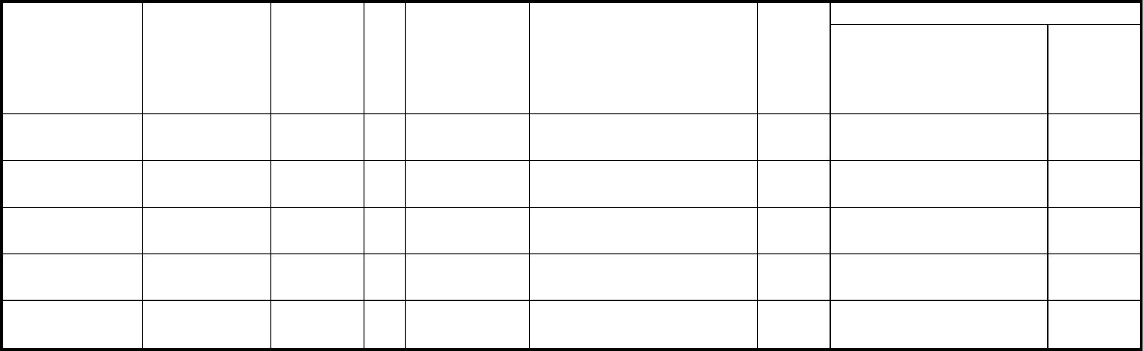
臺銀人壽新國際技術合作人員保險要保書 ※本商品經本公司合格簽署人員檢視其內容業已符合一般精算原則及保險法令，惟為確保權益，基於
保險公司與消費者衡平對等原則，消費者仍應詳加閱讀保險單條款與相關文件，審慎選擇保險商
110.08.13壽險精字第 1100540138 號函備查
品。本商品如有虛偽不實或違法情事，應由本公司及負責人依法負責。
※投保後解約可能不利消費者，請慎選符合需求之保險商品。
※保險契約各項權利義務皆詳列於保單條款，消費者務必詳加閱讀了解。
※本公司資訊公開說明文件，歡迎至本公司網站 https://www.twfhclife.com.tw 查閱；如需書面文件請電洽免
付費服務電話0800-011966或至本公司總分支機構索取。
※本商品為保險商品，依保險法及相關規定受保險安定基金之保障。本商品非銀行存款，無受存款保
險之保障。
※本保險為不分紅保險單，不參加紅利分配，並無紅利給付項目。
茲要保 貴公司新國際技術合作人員保險特將有關資料填明如要保名單，所填各目均屬詳實，足為 貴公司簽發本保險單之依據，即希查照承保見復。
此致
臺銀人壽保險股份有限公司
要保人：(投保單位)
地
電
址：
話：
※要保人、被保險人是否已審閱本公司「臺銀人壽個人資料蒐集、處理、利用告知事項」、「保單條款樣本或影本」、「投保人須知」……………□是 □否
※被保險人目前是否受有監護宣告……………□是 □否 (如勾選是者，請提供相關證明文件)
▓保險期間：自中華民國
▓要保名單：
年
月
日零時至中華民國
年
月
日零時
受 益 人 Beneficiary
姓名 / 地址 /電話
Name/Address/Telephone
與被保險人
Premium _{※身故保險金受益人如係身分別之指定及如有要保人不同意}
之關係
填寫受益人之聯絡地址及電話之情形，則以要保人最後所留之 Relationship
被 保 險 人 簽 名
出 生
工作內容及地區
性 別
保單號碼
保
險
範
圍 保 險 費
Name of Insured
年月日
Task Undertaken
&ServiceDistrict
NO.
Sex
Coverage
※由被保險人本人親自簽名 Date of Birth
聯絡方式，作為日後身故保險金受益人之通知依據。
□男
□女
擇一勾選計畫別：□A□B□C□D
□加保身故保險金/完全失能保險金
□男
□女
擇一勾選計畫別：□A□B□C□D
□加保身故保險金/完全失能保險金
□男
□女
擇一勾選計畫別：□A□B□C□D
□加保身故保險金/完全失能保險金
□男
□女
擇一勾選計畫別：□A□B□C□D
□加保身故保險金/完全失能保險金
□男
□女
擇一勾選計畫別：□A□B□C□D
□加保身故保險金/完全失能保險金
臺銀人壽簽辦欄：□擬予承保 □因
科長： 覆核：
不屬本公司承保範圍，擬不予承保。
經辦：
保險費劃撥帳號：19071875
保險費匯款帳號：臺灣銀行大安分行 (004)086-001-015206

